
МИНОБРНАУКИ РОССИИ
Федеральное государственное бюджетное образовательное учреждение
высшего образования
«МИРЭА − Российский технологический университет»
РТУ МИРЭА
Институт информационных технологий (ИИТ)
Кафедра цифровой трансформации (ЦТ)

ОТЧЕТ ПО ПРАКТИЧЕСКОЙ РАБОТЕ
по дисциплине «Проектирование баз данных»

Практическое занятие №5

Студенты группы ИНБО-01-17 | ИКБО-20-23 Комисарик М.А. | (подпись)
Ассистент | Брайловский А.В. | (подпись)
Отчет представлен | «___»________2025 г.

Москва 2025 г.

СОДЕРЖАНИЕ

ПОСТАНОВКА ЗАДАЧИ 3
ХОД РАБОТЫ 3
ВЫВОД 6

ПОСТАНОВКА ЗАДАЧИ
Цель: сформировать навык моделирования логической схемы данных.
Постановка задачи: на основе практической работы №4 спроектировать логическую схему данных в ChartDB (https://chartdb.io/). Сделать описание связей сущностей.

ХОД РАБОТЫ
В рамках практической работы для бизнес-процесса «Приготовление пиццы по заказу» была построена логическая схема данных.
На Рисунке 1 представлена логическая модель данных выбранной функциональной области «Приготовление пиццы по заказу».
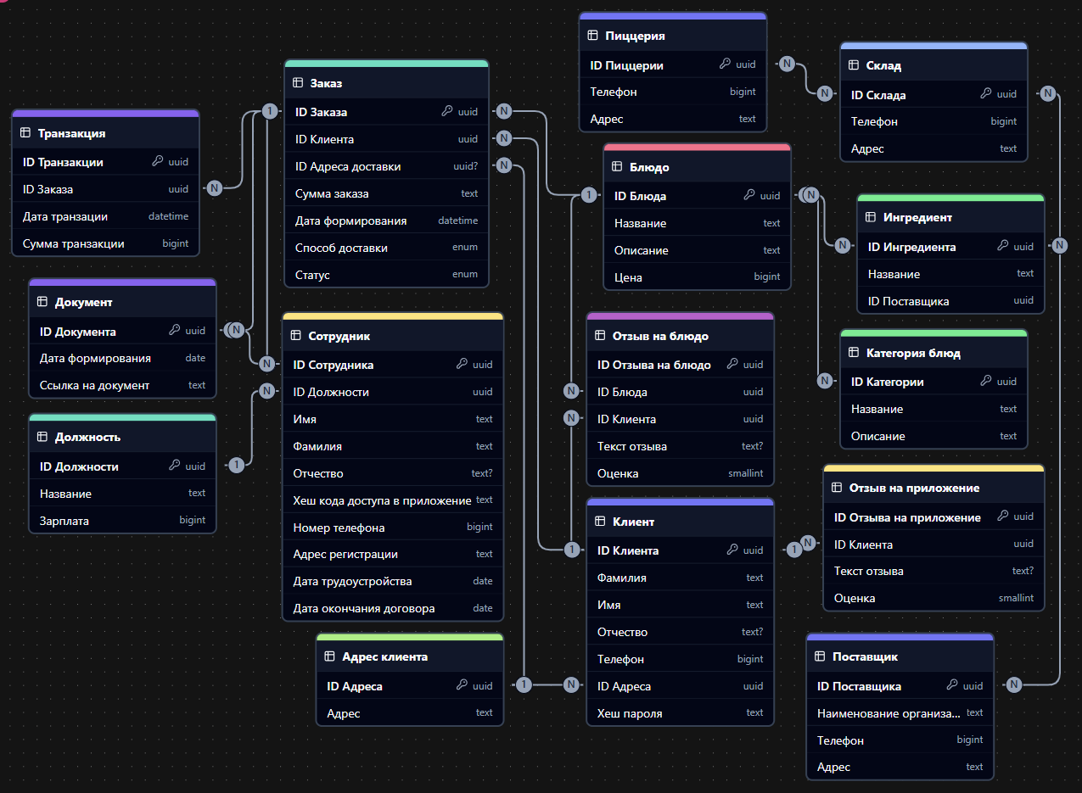
Рисунок 1 – Логическая модель данных выбранной функциональной области
Посмотреть схему можно по коду доступа zien на сайте https://chartdb.mirea.dev/
В Таблице 1 представлено описание связей между сущностями логической модели данных.
Таблица 1 — Описание связей между сущностями логической модели данных функциональной области «Продажа лекарственных препаратов через мобильное приложение»
Сущность | Связанная сущность | Тип связи | Описание связи
Блюдо | Категория блюда | «Многие ко многим» | У одного блюда может быть одна категория или несколько, у одной категории может быть много блюд
Блюдо | Ингредиент | «Многие ко многим» | Одно блюдо может состоять из множества ингредиентов, один ингредиент может содержаться во множестве блюд
Блюдо | Заказ | «Многие ко многим» | Одно блюдо может быть во многих заказах, в одном заказе может быть много блюд
Блюдо | Отзыв на блюдо | «Один ко многим» | У одного блюда может быть много отзывов, а у одного отзыва может быть только одно блюдо
Пиццерия | Склад | «Один к одному» | У каждой пиццерии есть свой склад, каждый склад принадлежит одной пиццерии
Ингредиент | Склад | «Многие ко многим» | Один ингредиент может содержаться во множестве складов, в одном складе может содержаться много ингредиентов
Ингредиент | Поставщик | «Многие ко многим» | Один ингредиент может поставляться множеством поставщиков, один поставщик может поставлять много ингредиентов
Клиент | Заказ | «Один ко многим» | Один клиент может совершать много заказов, один заказ может быть совершен только одним клиентом
Клиент | Отзыв на блюдо | «Один ко многим» | Один клиент может оставить много отзывов на блюда, один отзыв на блюдо может быть оставлен только одним клиентом
Клиент | Отзыв на приложение | «Один ко многим» | Один клиент может оставить много отзывов на приложение, один отзыв на приложение может быть оставлен только одним клиентом
Адрес клиента | Клиент | «Один ко многим» | Один адрес доставки может принадлежать множеству клиентов, один клиент может иметь только один адрес доставки
Адрес клиента | Заказ | «Один ко многим» | На один адрес доставки может совершаться много заказов, один заказ может совершаться только на один адрес доставки
Заказ | Документ | «Многие ко многим» | У заказа может быть много документов, у документа может быть много заказов
Заказ | Сотрудник | «Многие ко многим» | У одного заказа может быть много сотрудников, у одного сотрудника может быть много заказов
Заказ | Транзакция | «Один ко многим» | У одного заказа может быть много транзакций, одна транзакция может быть только у одного заказа
Сотрудник | Должность | «Многие к одному» | У одного сотрудника может быть только одна должность, к одной должности может принадлежать много сотрудников
Сотрудник | Документ | «Один ко многим» | У одного сотрудника может быть много документов, у одного документа может быть только один сотрудник

ВЫВОД
В ходе данной работы был изучен принцип построения логических моделей данных. Полученные навыки и знания были закреплены путём построения логической модели данных бизнес-процесса приготовления пиццы по заказу.

